Corrections de lundi :
Problème : 658 + 854 + 459 = 1 971 Le directeur achète 1 971 lots pour la kermesse.
Numération : n°1-2-3-4 p34
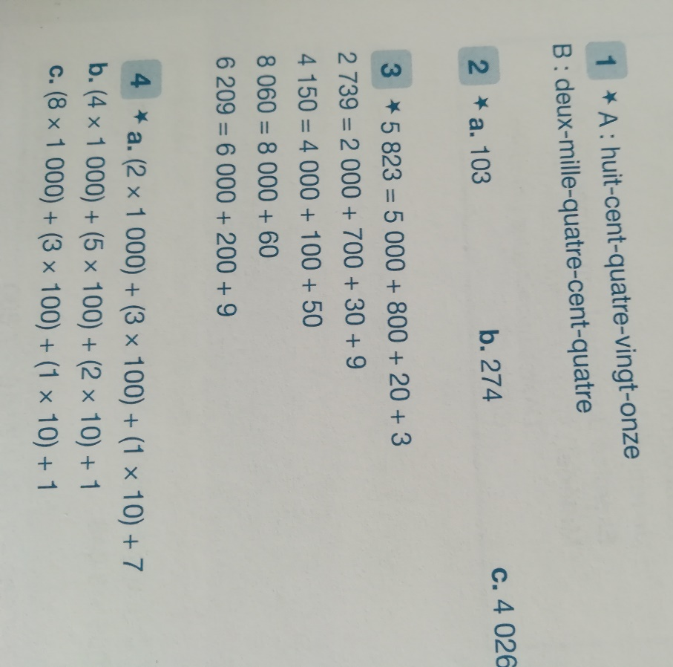

Lexique :
Recopie la phrase lorsqu’elle est au sens figuré.
Je donne ma langue au chat.
Tu dévores un livre.
Il prend ses jambes à son cou.
Tu te mets le doigt dans l’œil.

Corrections de mardi :
Problème : 23 x 5 = 115 115 + 79 = 194 Elle paye 194€ en tout.
Calcul : N°5 et 7 p66

Orthographe - Grammaticale : Réécris ce texte au féminin. Remplace « Denis » par « Denise ».
Denise est une fille sympathique. Grande, blonde, rieuse, toujours prête à rendre service. C’est une écolière sérieuse, attentive, jamais inquiète, intéressée par tout ce qui l’entoure. Plus tard, elle veut devenir actrice. C’est déjà une excellente comédienne.

Grammaire : Accorder le sujet avec le verbe.
Les enfants jouent sur la cour de récréation. / Il danse dans le salon. / Les feuilles tombent de l'arbre. / Marc et Lise colorient avec des feutres. /
Le lapin grignote des carottes. / La poubelle reste sur le trottoir. / Elles décide de partir. / Combien achètent elles de fleurs? /
Les filles se coiffent et s'habillent. / Cette semaine, la pluie tombe énormément. / Ce stylo et ce feutre colorient bien.
Les chats et les souris se détestent. / Aujourd'hui, l'avion décolle à huit heures. / Le poussin cherche sa maman. / Le camion arrive à vive allure.
Il ramasse les cahiers. / Les hirondelles partent au début de l'hiver. / Les chevaux broutent et galopent dans le pré.
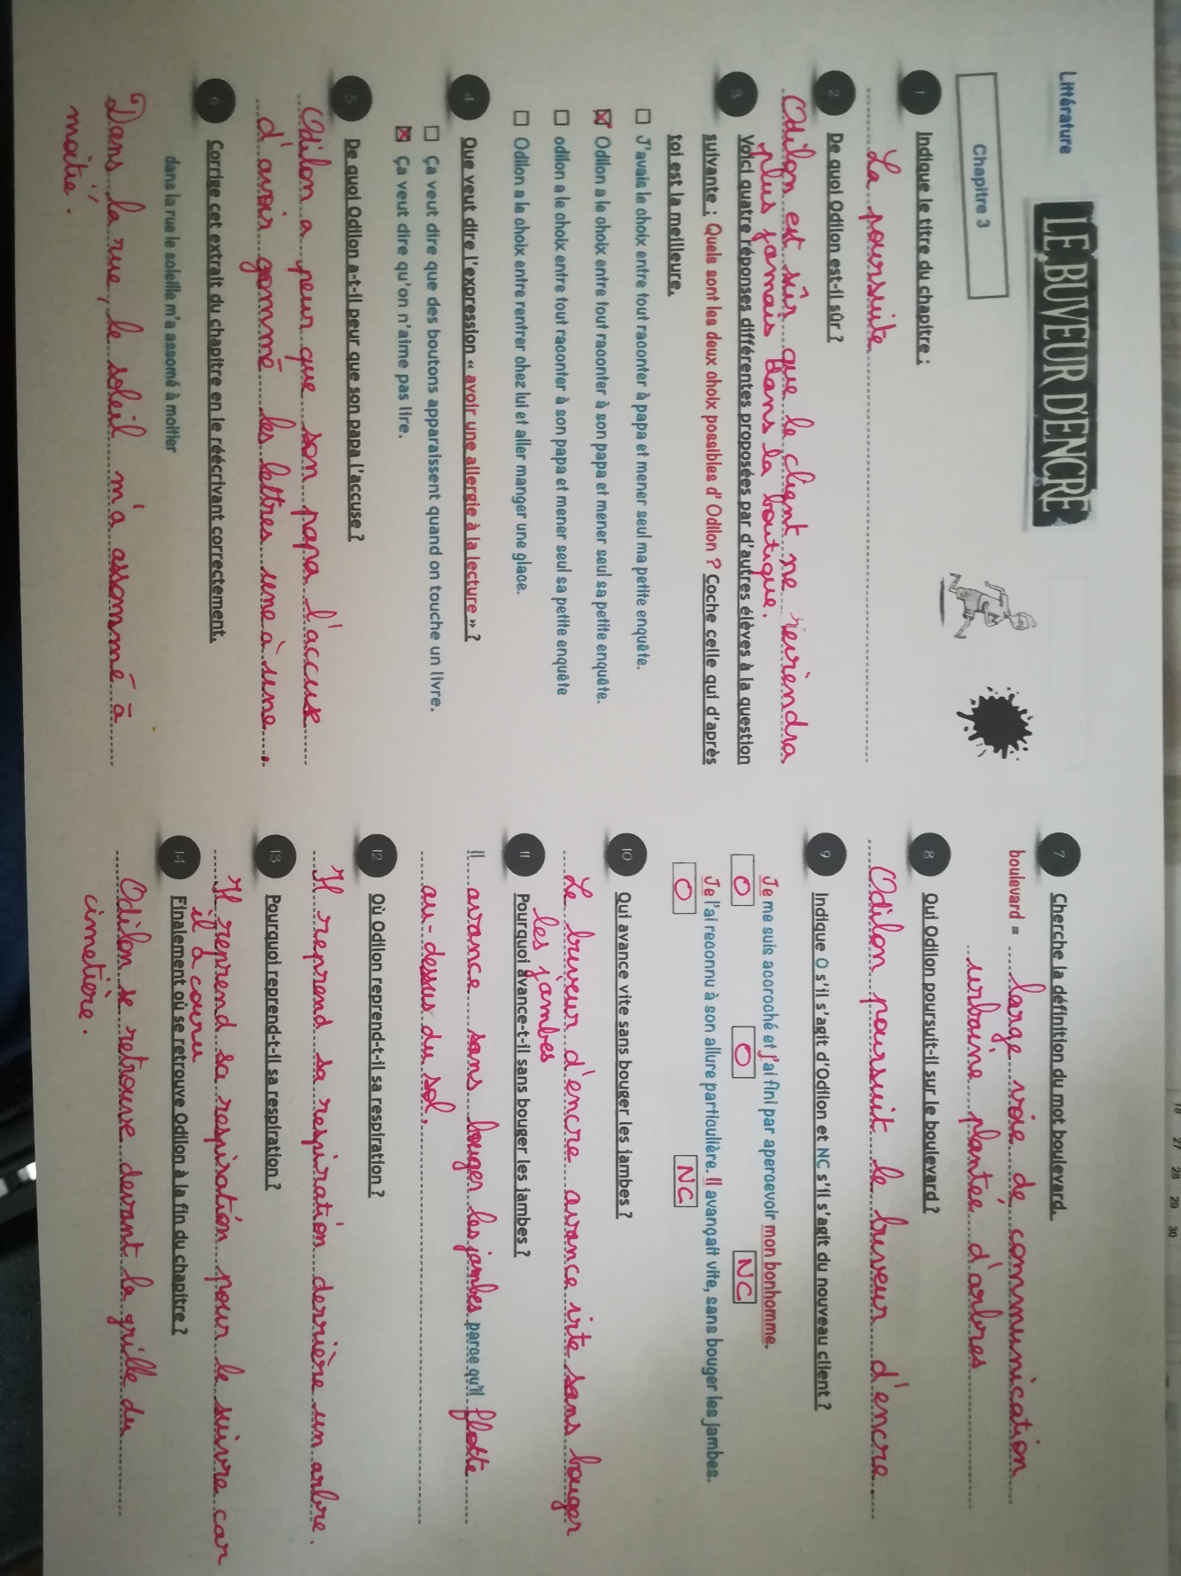
Lecture : chapitre 3

